DUM - Digitální Učební Materiál



Název školy : Střední odborné učiliště, Lišov
tř. 5. května 3
373 72 Lišov
IČO: 75050111 REDIZO: 651023599

Vzdělávací oblast : Prodavačské práce

Předmět : Matematika

Název a číslo DUMu : Výrazy a rovnice - opakování
VY_32_INOVACE_A2_55

Anotace : Výrazy, proměnné, úpravy výrazů, hodnota, rovnice

Třída a datum ověření : 2/3P, 17. 1. 2014

Autor : Mgr. Marie Benedová

Registrační číslo : CZ.1.07/1.5.00/34.1012
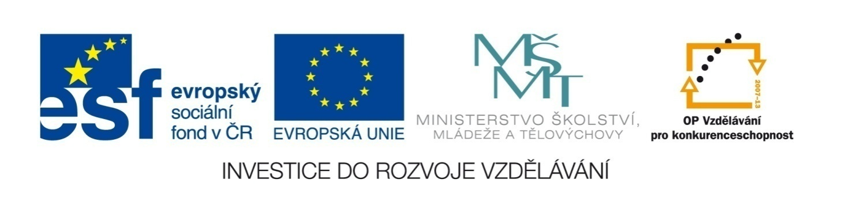
Tento projekt je spolufinancován Evropským sociálním fondem a státním rozpočtem České republiky.

- Zapište jako výraz (x je neznámý počet jídel), dosaďte x = 17 a určete jeho hodnotu.
číslo o 5 menší než neznámý počet jídel x
číslo o 9 větší než neznámý počet jídel x
číslo o 6 menší než dvojnásobek počtu jídel x
číslo o 4 větší než trojnásobek počtu jídel x
- Napište pomocí číselného zápisu výraz, vypočtěte hodnotu a pojmenujte ho.
číslo devět zvětšete třikrát
číslo sto patnáct zmenšete o dvacet jedna
číslo čtyři zvětšete sedmkrát
číslo tři sta sedm zmenšete o sto dvacet pět
- Zjednodušte.
8a – 3b + 3a = |  | 5a - 2b + 2a + 7b =
5b + 4a – 2b = |  | 4x - 3y + 7y - x =
3a – 9b + a = |  | 2a · (3a - a) + 5b =
4a · 6 = |  | 2x + (6y : 3y) =
18b : 2 = |  | (6c : c) + (5c - 3c) =
- Vypočítejte.
17 + 8 · (5 - 2) =
17 + (8 · 5 - 2) =
(17 + 8 · 5) - 2 =
- Vyřešte rovnici a proveďte zkoušku.
x + 280 = 816 Zk.:

- Vyřešte rovnici a proveďte zkoušku.
3x + 24 = 60 Zk.:

- Vyřešte rovnici a proveďte zkoušku.
2x - 3 = 15 Zk.:

- Načrtněte obdélník. Do vzorce pro obsah obdélníku dosaďte velikosti jeho stran: a = 4,5 m, b = 3 m a obsah vypočítejte.

- Načrtněte čtverec. Do vzorce pro obvod čtverce dosaďte velikost strany: a = 3,5 m a obvod vypočítejte.

- Zapište výrazem s proměnnou nákup na obrázku, dosaďte do výrazu a spočítejte cenu nákupu.

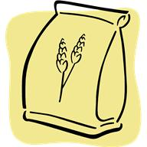
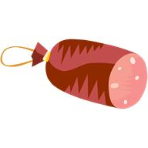

m = 14,90 Kč h = 9,90 Kč j = 8,50 Kč s = 78,- Kč

- Zapište jako výraz (x je neznámý počet jídel), dosaďte x = 17 a určete jeho hodnotu.
číslo o 5 větší než neznámý počet jídel x | x + 5 = 17 + 5 = 22
číslo o 9 menší než neznámý počet jídel x | x - 9 = 17 - 9 = 8
číslo o 6 větší než dvojnásobek počtu jídel x | 2x + 6 = 2 · 17 + 6 = 34 + 6 = 40
číslo o 4 menší než trojnásobek počtu jídel x | 3x - 4 = 3 · 17 - 4 = 51 - 4 = 47
- Napište pomocí číselného zápisu výraz, vypočtěte hodnotu a pojmenujte ho.
číslo devět zvětšete třikrát | 9 · 3 = 27 | součin
číslo sto patnáct zmenšete o dvacet jedna | 115 - 21 = 94 | rozdíl
číslo čtyři zvětšete sedmkrát | 4 · 7 = 28 | součin
číslo tři sta sedm zmenšete o sto dvacet pět | 307 - 125 = 182 | rozdíl
- Zjednodušte.
8a – 3b + 3a = | 11a - 3b | 5a - 2b + 2a + 7b = | 7a + 5b
5b + 4a – 2b = | 3b + 4a | 4x - 3y + 7y - x = | 3x + 4y
3a – 9b + a = | 4a - 9b | 2a · (3a - a) + 5b = | 4a² + 5b
4a · 6 = | 24a | 2x + (6y : 3y) = | 2x + 2
18b : 2 = | 9b | (6c : c) + (5c - 3c) = | 6 + 2c
- Vypočítejte.
17 + 8 · (5 - 2) = | 17 + 8 · 3 = 17 + 24 = 41
17 + (8 · 5 - 2) = | 17 + (40 - 2) = 17 + 38 = 55
(17 + 8 · 5) - 2 = | (17 + 40) - 2 = 57 - 2 = 55
- Vyřešte rovnici a proveďte zkoušku.
x + 280 = 816 Zk.: L = x + 280 = 536 + 280 = 816
x = 816 - 280 P = 816
x = 536 L = P
- Vyřešte rovnici a proveďte zkoušku.
3x + 24 = 60 Zk.: L = 3x + 24 = 3 · 12 + 24 = 36 + 24 = 60
3x = 60 - 24 P = 60
3x = 36 L = P
x = 36 : 3
x = 12
- Vyřešte rovnici a proveďte zkoušku.
2x - 3 = 15 Zk.: L = 2x - 3 = 2 · 9 - 3 = 18 - 3 = 15
2x = 15 + 3 P = 15
2x = 18 L = P
x = 18 : 2
x = 9
8) Načrtněte obdélník. Do vzorce pro obsah obdélníku dosaďte velikosti jeho stran: a = 4,5 m, b = 3,2 m a obsah vypočítejte.
4,5
S = a · b · 3,2 S = 4,5 · 3,2 90 S = 14,40 m² 135
S = 20,25 m² 14,40

Obsah obdélníku je 14,40 m².

9) Načrtněte čtverec. Do vzorce pro obvod čtverce dosaďte velikost strany: a = 3,5 m a obvod vypočítejte.
O = 4 · a
O = 4 · 3,5
O = 14 m O = 17,4 m
Obvod čtverce je 14 metrů.
- Zapište výrazem s proměnnou nákup na obrázku, dosaďte do výrazu a spočítejte cenu nákupu.

m = 14,90 Kč h = 9,90 Kč j = 8,50 Kč s = 78,- Kč

3 · m + 1 · h + 2 · j + 1 · s = 3 · 14,90 + 1 · 9,90 + 2 · 8,50 + 1 · 78 =
44,70 + 9,90 + 17 + 78 = 149,60 Kč.

Cena nákupu na obrázku je 149,60 Kč.
1. MICROSOFT. Klipart - Office.com [online]. [cit. 30.12.2013]. Dostupný na WWW: http://office.microsoft.com/cs-cz/images/results.aspx?qu=mouka&ex=1#ai:MC900333948|
2. MICROSOFT. Klipart - Office.com [online]. [cit. 30.12.2013]. Dostupný na WWW: http://office.microsoft.com/cs-cz/images/results.aspx?qu=houska&ex=1#ai:MC900441746|
3. MICROSOFT. Klipart - Office.com [online]. [cit. 30.12.2013]. Dostupný na WWW: http://office.microsoft.com/cs-cz/images/results.aspx?qu=jogurt&ex=1#ai:MC900411900|
4. MICROSOFT. Klipart - Office.com [online]. [cit. 30.12.2013]. Dostupný na WWW: http://office.microsoft.com/cs-cz/images/results.aspx?qu=sal%C3%A1m&ex=1#ai:MC900413024|

